
Colégio João XXIII

PLANEJAMENTO – FUNDAMENTAL ANOS INICIAIS – SEMANAL
- SÉRIE/ ANO : 5º ANO
- BNCC: HABILIDADES TRABALHADAS NA SEMANA: EF35LP24; EF35LP07; EF05LP26; EF05LP01; EF15LP05; EF15LP06; EF15LP07; EF15LP09; EF15LP12; EF05CI01; EF05CI02; EF05MA01; EF05MA02; EF05MA08; EF05MA07; EF05GE02; EF05GE01; EF05HI07; EF05HI09; EF05HI10; EF15AR01; EF15AR02;

- ATIVIDADE DO PORTAL SAS PARA APOIO: QRcode; Link de conteúdo adicional; Experiência

DIAS  ATIVIDADES | DATA: 30/03  2ª FEIRA | DATA: 31/03  3ª FEIRA | DATA: 01/04  4ª FEIRA | DATA: 02/04  5ª FEIRA | DATA: 03/04  6ª FEIRA
DINÂMICA DE REVISÃO E RECURSO | Qrcode da página 57 e português | Aniversário do colégio  (68 anos) | Apresentação do vídeo SAS | FERIADO | FERIADO
1. TRABALHO DE AULA  - COMP CURRICULAR  - CONTEÚDO  - ATIVIDADES  (Livro pág(s), Caderno ou Folha xerocada) | Português  Cenas em cena  Páhs 56 a 60 | Gênio das finanças  Encontro 4 – Empatia | Português  Cenas em cena  Págs 61 e 62
2. TRABALHO DE AULA  - COMP CURRICULAR  - CONTEÚDO  - ATIVIDADES  (Livro pág(s), Caderno ou Folha xerocada) | Produção Textual  Texto teatral  Págs 13 e 14 | Matemática  Explorando o espaço e os corpos geométricos  Págs 70 a 77 | Ciências  Agora é com você  Págs 50 e 51
3. TRABALHO DE AULA  - COMP CURRICULAR  - CONTEÚDO  - ATIVIDADES  (Livro pág(s), Caderno ou Folha xerocada)  ou Folha xerocada) | Redação  Atividade caderno | História  Investigadores do passado  Págs 52 a 59  Geografia  A população do Brasil  Págs 108 a 113
4.TRABALHO DE CASA | Atividade no caderno de português | Atividade no caderno de geografia | Atividade no caderno de português

Colégio João XXIII

- COMPONENTE CURRICULAR - PORTUGUÊS
- CONTEÚDO ESTUDADO – TEXTO TEATRAL
- ATIVIDADE ( X ) CADERNO ( ) XEROX
- PARA ( )AULA ( X ) CASA
- DATA : 30/03
PARA CASA

1- O que é um texto teatral?
2- Quais são as características desse gênero textual?

Colégio João XXIII

- COMPONENTE CURRICULAR – PORTUGUÊS / REDAÇÃO
- CONTEÚDO ESTUDADO – TEXTO TEATRAL
- ATIVIDADE ( ) CADERNO ( X ) XEROX
- PARA ( X )AULA ( X ) CASA
- DATA : 30/03
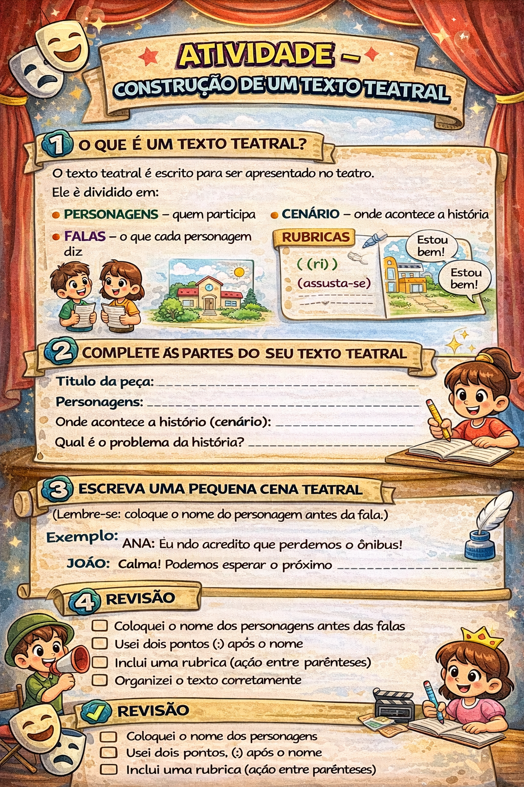

Colégio João XXIII

- COMPONENTE CURRICULAR - GEOGRAFIA
- CONTEÚDO ESTUDADO – DESIGUALDADE SOCIAL
- ATIVIDADE ( X ) CADERNO ( ) XEROX
- PARA ( )AULA ( X ) CASA
- DATA : 31/03
ATIVIDADE – DESIGUALDADE SOCIAL

1️⃣ Leitura e compreensão
A desigualdade social acontece quando algumas pessoas têm mais acesso a direitos básicos, como moradia, alimentação, saúde e educação, enquanto outras têm pouco ou nenhum acesso a esses direitos.
No Brasil, muitas famílias vivem realidades diferentes: algumas têm boas condições de vida, e outras enfrentam dificuldades.

2️⃣ Responda:
a) O que é desigualdade social?

b) Cite dois exemplos de desigualdade social.

c) Quais direitos básicos devem ser garantidos a todas as pessoas?

Colégio João XXIII

- COMPONENTE CURRICULAR - PORTUGUÊS
- CONTEÚDO ESTUDADO – TEXTO TEATRAL
- ATIVIDADE ( X ) CADERNO ( ) XEROX
- PARA ( )AULA ( X ) CASA
- DATA : 01/04
PARA CASA

- Num texto teatral encontramos as “rubricas”, explique o que é.

